**PROPOSAL PROYEK 1**

**DESAIN WEB & IMPLEMENTASI RENTAL MOBIL MENGGUNAKAN FRAMEWORK CODEIGNITER**



Disusun oleh:

|  |  |
| --- | --- |
| Alief Al Gaffari | 1841720149 |
| Reza Rinaldi | 1841720078 |

Kelas: TI-2D

**PROGRAM STUDI TEKNIK INFORMATIKA**

**JURUSAN TEKNOLOGI INFORMASI**

**POLITEKNIK NEGERI MALANG**

# **2020**

**DAFTAR ISI**

Halaman Cover i

Daftar Isi ii

1. Pendahuluan 3

1.1. Latar Belakang 3

1.2. Identifikasi Masalah 4

1.3. Rumusan Masalah 4

1.4. Tujuan & Sasaran 4

1.5. Hasil Yang Diharapkan 5

2. Tinjauan Pustaka 6

2.1. Landasan Teori 6

2.2. Pemodelan Data 7

2.2.1. Use Case Diagram 7

2.2.2. Flowchart Diagram 8

2.2.3. ERD (Entity Relationship Diagram) 9

2.2.4. Arsitektur Aplikasi (Web) 9

3. Metode Penelitian 10

3.1. Sumber daya yang dibutuhkan 10

3.2. Metode Penelitian 10

3.3. Metode Pengumulan Data 10

3.3.1. Studi Pustaka 10

3.3.2. Rencana Penelitian 10

3.3.3. Rencana Tampilan Website 11

4. Daftar Pustaka 12

**PROPOSAL**

**DESAIN WEB & IMPLEMENTASI RENTAL MOBIL MENGGUNAKAN FRAMEWORK CODEIGNITER**

1. **Pendahuluan**
   1. Latar Belakang

Internet pada zaman modern ini sangat dibutuhkan oleh sebagian banyak orang, bukan hanya masyarakat Indonesia tetapi juga masyarakat dunia. Penggunaan internet tidak dituntut untuk memahami bagaimana halaman web mampu dan memahami bagaimana aplikasi internet tersebut dibuat, bahasa pemrograman apa yang digunakan, untuk menyusun sebuah program untuk membuat aplikasi internet sehingga menjadi sebuah halaman web yang bagus sesuai dengan yang diharapkan.

Dalam bidang usaha khususnya bidang pemasaran, internet merupakan salah satu media pemasaran yang bersifat global, suatu informasi dapat secara mudah dan cepat untuk disebar luaskan dan diperoleh, hal ini dimungkinkan dengan menggunakan teknologi yang sedang popular saat ini, yaitu internet salah satunya ialah *World Wide Web* atau yang biasa dikenal sebagai web. Web dapat menampung dan menyediakan informasi yang dibutuhkan dengan cakupan luas, karena informasinya tersebar secara global melalui situs web. Masing – masing situs web tersebut menampilkan informasinya sendiri dan nantinya setiap orang yang memiliki akses internet dapat mengakses internet dengan menggunakan web *browser*.

Dalam perkembangan teknologi seperti sekarang, banyak cara yang dilakukan agar pembelanjaan menjadi mudah, salah satunya membuat aplikasi web *e-commerce, e-commerce* menjadi sarana alternatif untuk berbelanja bagi pembeli, karena tidak memiliki waktu dan tempat untuk memilih barang yang diinginkan, serta sebagai tempat mempromosikan barang- barang yang dijual oleh pemilik toko tersebut melalu media online.

Banyak bahasa pemrograman yang dapat digunakan untuk membuat *e-commerce*, salah satunya PHP. PHP adalah suatu bahasa pemrograman web yang mudah karena bahasanya mudah dipahami bagi programmer yang masih awam, mudah didapatkan karena *Open Source,* bisa dipakai di berbagai *Platform.*

Dengan memanfaatkan kemudahan PHP, kami membuat web penyewaan mobil secara online yang memudahkan dalam proses pemesanan agar konsumen tidak sulit dalam memesan mobil yang akan dipinjam. Kemudian kami menambahkan framework CodeIgniter (CI) untuk membangun situs web dinamis menggunakan PHP.

* 1. Identifikasi Masalah

- Kurangnya fasilitas untuk mempermudah penyewaan mobil.

- Bagaimana meminimalisir penggunaan waktu dalam menggali informasi tentang mobil

- Pembuatan website implementasi rental mobil menggunakan codeigniter agar akses lebih cepat

* 1. Rumusan Masalah

Dari latar belakang yang telah diuraikan, dapat dirumuskan suatu rumusan masalah yaitu:

a. Bagaimana cara membuat aplikasi *e-commerce* tentang penyewaan mobil online yang diimplementasikan dalam *web*.

b. Bagaimana merancang sistem website yang bagus sesuai dengan yang diharapkan dengan bantuan framework codeigniter.

* 1. Tujuan & Sasaran

Tujuan dari proposal ini adalah membuat aplikasi e-commerce penyewaan mobil bebasis web. Dengan aplikasi ini diharapkan memberikan kemudahan bagi customer dalam menyewa mobil.

Adapun sasaran untuk website rental mobil ini sebagai berikut:

- Supir, untuk jasa mengatar orang (GoCar, GrabCar, dll)

- Pariwisata, untuk jasa mengantar orang yang ingin rekreasi.

- Family Trip, dll.

* 1. Batasan Masalah

Adapun batasan masalah dari pembuatan aplikasi:

- Tracking lokasi mobil, kami masih belum bisa menggunakan pada fitur website kami.

- Customer yang ingin menyewa harus login terlebih dahulu, jika tidak mempunyai akun, customer harus mendaftarkan diri.

- Didalam sistem tidak terdapat fitur chat secara langsung. Mungkin ada semacam API WhatsApp pada website kami, sehingga customer dapat menghubungi kami. (fitur optional)

* 1. Hasil Yang Diharapkan

Website Rental mobil ini ditujukan untuk mempermudah penyewaan rental mobil, diharapkan dengan dibuatnya website ini masyasrakat lebih mudah untuk menyewa mobil yang diinginkan, serta memberikan informasi tentang mobil tanpa perlu ke tempat rental mobil.

# Tinjauan Pustaka

2.1. Landasan Teori

Sistem informasi rental mobil yang akan dibuat adalah sistem informasi berbasis website. Dalam pembuatan sistem informasi ini mengambil beberapa penelitian terlebih dahulu untuk memberikan batasan terhadap sistem yang akan dikembangkan. Referensi tersebut diantaranya:

Muhammad Hisyam Nuri, 2014 “Sistem Informasi Manajemen Rental Mobil Berbasis Web”, dia melakukan penelitian terhadap rental mobil tersebut dengan cara mewancari pemilik perusahaan dan menganalisa permasalahan yang ada di perusahaan itu, dengan adanya permasalahan terciptalah sebuah ide membuat sistem informasi dan layanan berupa web dengan menggunakan bahasa pemrograman PHP dan database MySQL. web tersebut bertujuan untuk merancang dan membangun suatu sistem yang dapat memberikan solusi adanya masalah terkait sistem komunikasi antara internal perusahaan, pemilik perusahaan dengan karyawan juga antara pengelola perusahaan dengan customer terkait hubungan yang bersifat Transaksional.

Deffi Rosdiana Sari, 2013 “Membangun Aplikasi Manajemen Sewa Mobil Berbasis Web”, untuk mengetahui permasalahan yang ada di Rental Mobil itu dia melakukan penelitian terlebih dahulu guna mendapatkan ide untuk membuatkan sebuah sistem infomasi dan layanan berupa web yang dibangun dengan WAMP sebagai Web Server dan menggunakan bahasa pemrograman PHP dan menggunakan editor Macromedia Dreamweaver dan database MySQL. Dengan 6 adanya web, perusahaan tersebut dapat menambah kemudahan dalam memberikan informasi yang lengkap dan detail kepada customer tentang mobil-mobil yang akan disewakan oleh Rental Daras Corporation. Memudahkan customer pada saat akan melakukan pemesanan sewa mobil tanpa harus datang langsung ke Rental Daras Corporation untuk mengetahui mobil yang belum disewa. Memudahkan karyawan pada proses pencatatan pemesanan dan pembuatan laporan sewa mobil yang tidak akan memakan banyak waktu

Bayu Kristiawan, 2015 “Pembuatan Website Pemesanan Mobil Pada Rental Mobil Akur Pacitan ” untuk membuat website tersebut dia melakukan penelitian terlebih dahulu guna menemukan permasalahan yang ada di perushaan tersebut dan mendapatkan ide untuk membuatkan sebuah sistem infomasi dan layanan berupa website. Website tersebut dibuat dengan bahasa pemrogrman PHP, database MySQL dan XAMPP, hasil dari penelitian ini yaitu memberikan kemudahan bagi pelanggan sewa mobil di Rental Mobil Akur Pacitan.

Pada penelitian ini penulis mengembangkan “Desain & Implementasi Rental Mobil Menggunakan Framework Codeigniter”, untuk mengetahui permasalahan yang ada di perusahaan itu peneliti melakukan sebuah penelitian dan menghasilkan berupa sistem rental mobil berbasis website yang dirancang dengan bahasa pemrograman PHP, dan menggunakan database MySQL, website tersebut berfungsi untuk memberikan informasi mobil yang akan direntalkan kepada konsumen dan memesan secara online. Dan memudahkan karyawan dalam melakukan pengolahan data pelanggan dan juga data transaksi persewaan rental mobil.

2.2. Pemodelan Data

Pemodelan pada sistem ini menggunakan metode waterfall / SDLC.

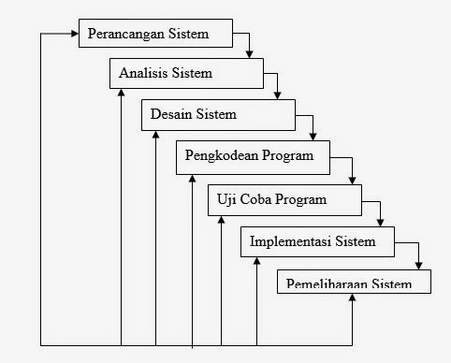

2.2.1. Use Case Diagram

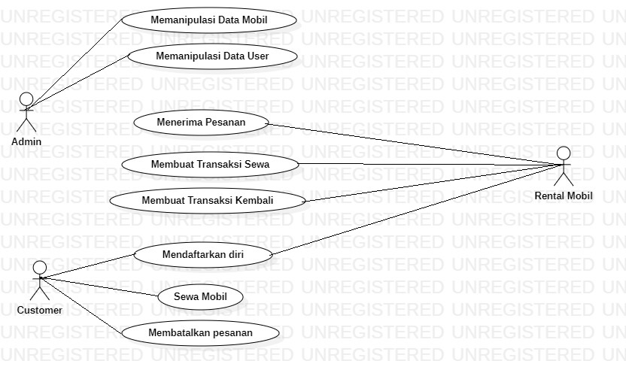

Use case diagram yang terdiri dari 3 aktor. Aktor pertama adalah admin yang mengatur data mobil, user, transaksi, dsb. Sebenarnya aktor rental mobil ini sama halnya dengan admin, hanya saja kami pisah karena pihak rental mobil adalah klien kami, sehingga aktor rental mobil juga dapat melakukan layaknya admin. Aktor yang terakhir adalah customer yang menyewa/merental mobil & melakukan transaksi jika customer telah melakukan penyewaan.

2.2.2. Flowchart Diagram

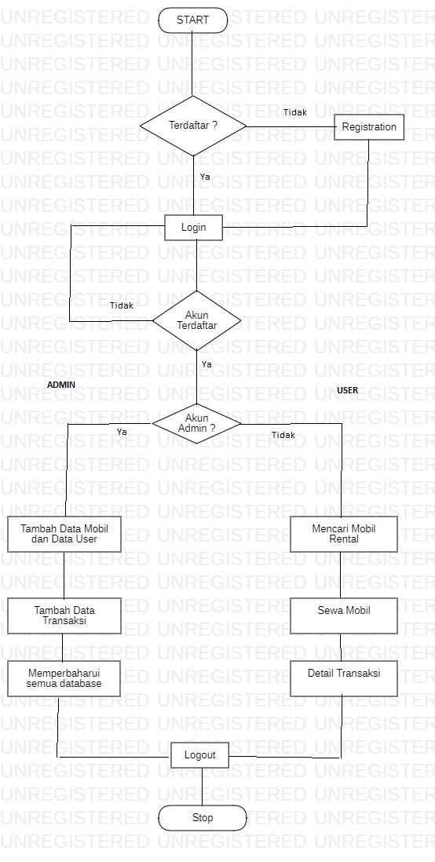

2.2.3. ERD (Entity Relationship Diagram)

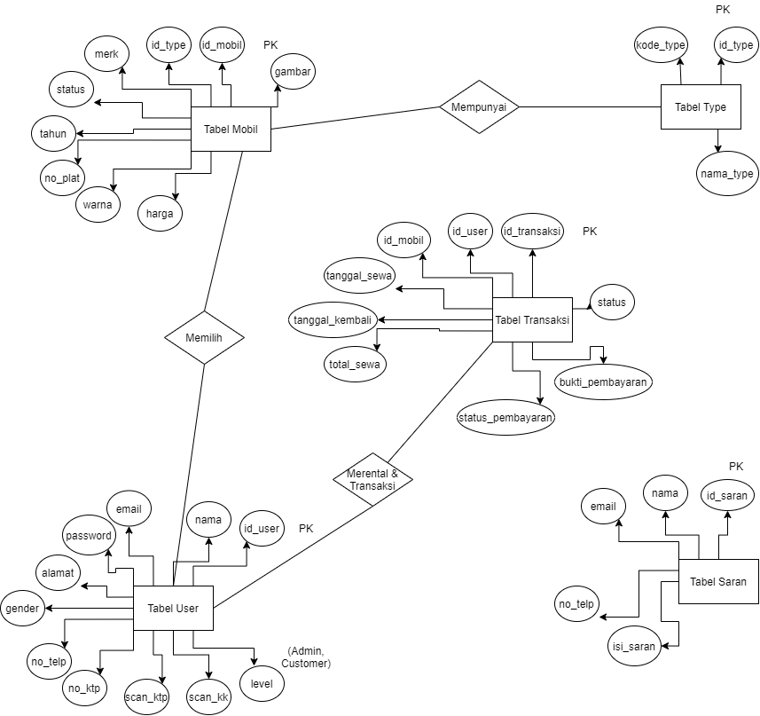

2.2.4. Arsitektur Aplikasi (Web)

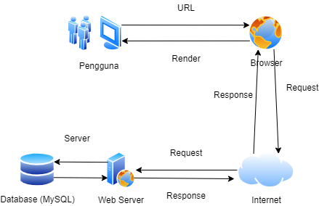

# Metode Penelitian

* 1. Sumber daya yang dibutuhkan

1. Hardware yang dibutuhkan yaitu: laptop yang menunjang untuk mengoperasikan sistem
2. Software yang dibutuhkan antara lain:
   * + Visual Studio Code
     + Figma
     + Web Browser (Google Chrome/Mozilla Firefox/Microsoft Edge/Opera, dll)
     + PHPMyAdmin / MySQL & CodeIgniter
     + XAMPP Control Panel
   1. Metode Penelitian

Metode yang digunakan dalam penelitian ini adalah metode deskriptif. Metode deskriptif adalah suatu metode dalam meneliti sekelompok manusia, suatu objek, suatu metode yang mengemukakan masalah dengan mengumpulkan data-data yang disajikan untuk menggambarkan karakteristik suatu keadaan atau objek penelitian dan mengambil kesimpulan yang akan dilakukan.

3.3. Metode Pengumpulan Data

Pengamatan (Obsevarsi). Yaitu metode dengan cara mengadakan tinjauan secara langsung ke objek yang diteliti. Untuk mendapatkan data yang bersifat nyata dan meyakinkan maka penulis melakukan pengecekan pada kendaraan.

Untuk mendapatkan data-data yang bersifat teoritis maka penulis melakukan pengumpulan data dengan cara membaca dan mempelajari buku- buku, makalah ataupun referensi lain yang berhubungan dengan masalah yang dibahas.

3.4. Rencana Penelitian

|  |  |  |  |  |  |  |  |  |  |  |  |  |  |
| --- | --- | --- | --- | --- | --- | --- | --- | --- | --- | --- | --- | --- | --- |
| **NO** | **AGENDA KEGIATAN** | **Februari** | | | | **Maret** | | | | **April** | | | |
| **1** | **2** | **3** | **4** | **1** | **2** | **3** | **4** | **1** | **2** | **3** | **4** |
| 1. | Perancangan Sistem |  |  |  |  |  |  |  |  |  |  |  |  |
| 2. | Analisis Sistem |  |  |  |  |  |  |  |  |  |  |  |  |
| 3. | Desain Sistem |  |  |  |  |  |  |  |  |  |  |  |  |
| 4. | Pengkodean Program |  |  |  |  |  |  |  |  |  |  |  |  |
| 5. | Uji Coba Program |  |  |  |  |  |  |  |  |  |  |  |  |
| 6. | Implementasi Sistem |  |  |  |  |  |  |  |  |  |  |  |  |
| 7. | Pemeliharaan Sistem |  |  |  |  |  |  |  |  |  |  |  |  |

*Tabel Rencana Penelitian*

3.5. Rencana Tampilan Website

Dashboard Customer

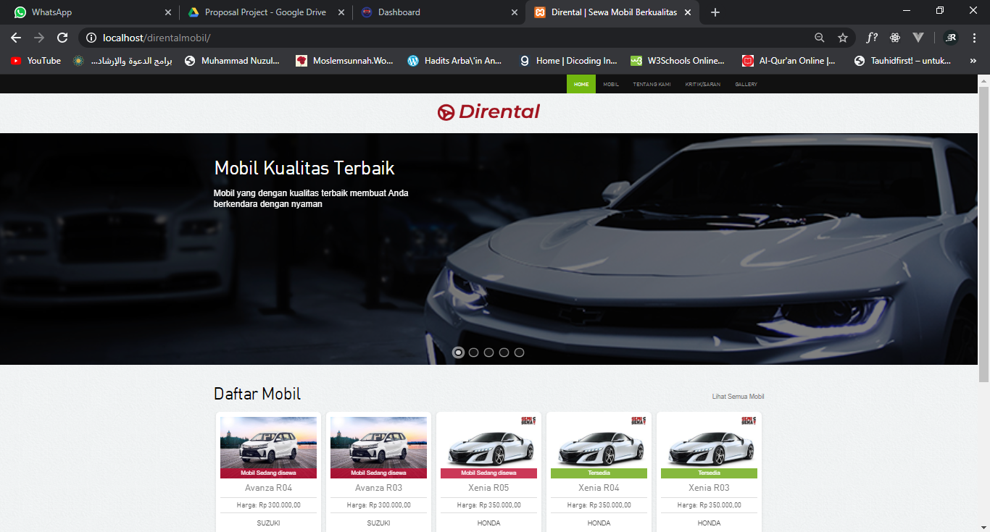

Ketika Customer hendak merental mobil.

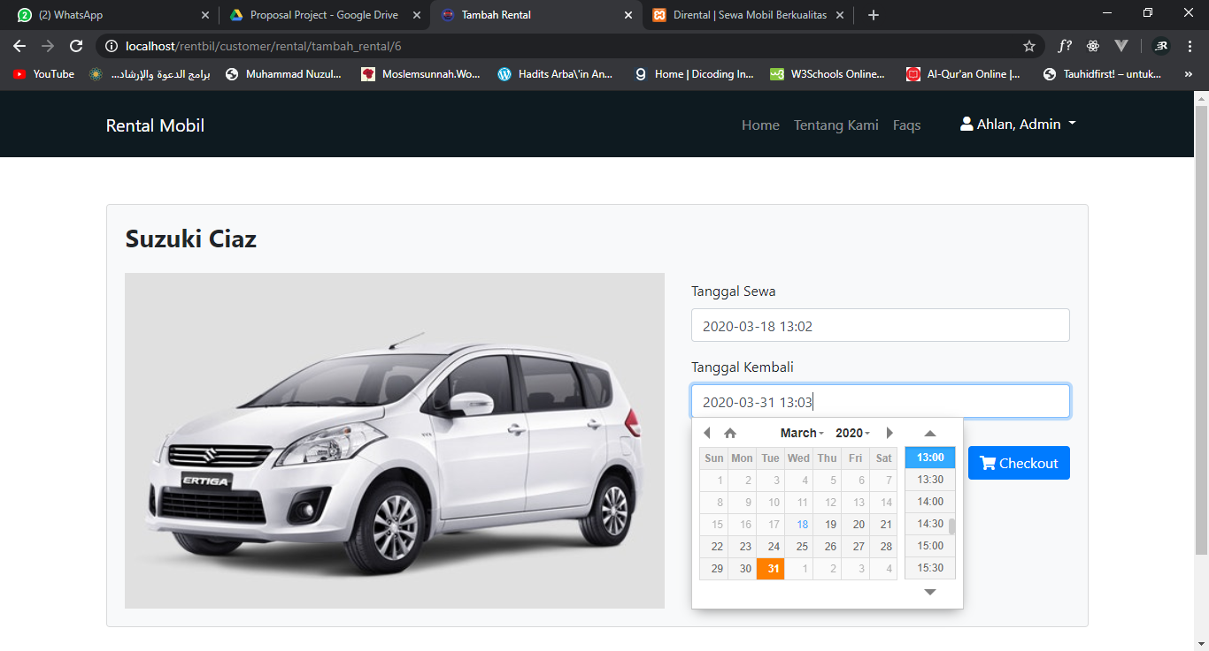

# Daftar Pustaka

* Prasetio, Adhi, ***Buku Pintar Pemrograman Web,*** Media Kita, Jakarta, 2012.
* Sadeli, Muhammad, ***Pemrograman Web Database Dengan PHP & MySQL,*** Maxikom, Palembang, 2013.
* Ali, Denny, Rahmat [www.slideshare.net/DennyRamadan/proposal-aplikasi-web-rental-mobil](https://www.slideshare.net/DennyRamadan/proposal-aplikasi-web-rental-mobil), Depok, 2015